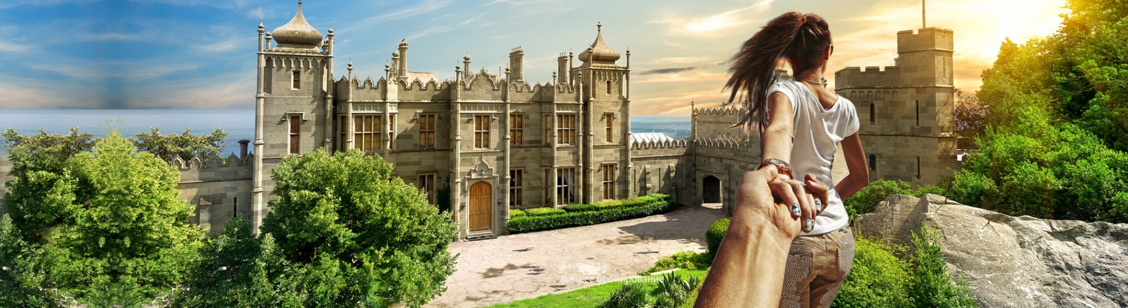

Туроператор «Точка Крым»
«ОЖЕРЕЛЬЕ КРЫМА»
Гарантированные заезды для индивидуальных туристов 2021

Программа «Ожерелье Крыма»
8 дней/ 7 ночей
День 1. Симферополь – Феодосия:
Встреча на ж/д вокзале г. Симферополь в 13:00 и 17:00 с табличкой ОЖЕРЕЛЬЕ КРЫМА под башней с часами.
Встреча в аэропорту г. Симферополь в 14:00 и 18:00 с табличкой ОЖЕРЕЛЬЕ КРЫМА внутри аэропорта в зале прилёта.
Переезд в Феодосию.
Размещение в отеле в центре Феодосии в пешей доступности от пляжа. Номера с удобствами. (отель «Гранд Астория» или подобный)
Ужин.
День 2. Феодосия – Керчь:
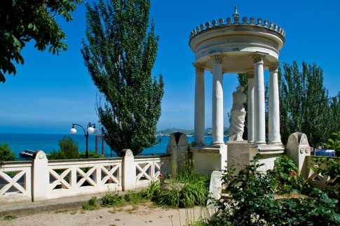
Завтрак.
Обзорная экскурсия по Феодосии – один из древнейших городов Крыма, в средние века – один из крупнейших городов Европы. В разные времена его населяли Греки, Гунны, Хазары, Генуэзцы, Византийцы, Татаро-Монголы. Осмотр Генуэзской крепости и церквей на Карантине, памятных мест И.К. Айвазовского, армянской церкви святого Саркиса, мечети Муфти-Джами, памятника Афанасию Никитину, дачи Стамболи.
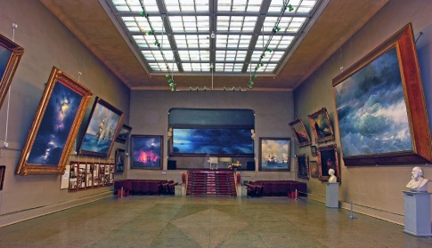
Посещение галереи И.К. Айвазовского. Невозможно представить себе Крым без всемирно известного художника-мариниста - Ивана Константиновича Айвазовского. Он жил и работал здесь, любил и всегда помогал своему любимому городу, и, в конце жизни, завещал свой особняк, с 12 тыс. картин, Феодосии - городу, который его вдохновлял. Посетив этот музей-галерею, вы поймете, почему картины Айвазовского имеют такую большую ценность во всем мире.
Переезд в Керчь в сопровождении экскурсовода с рассказом о Крыме (1 час 30 минут).
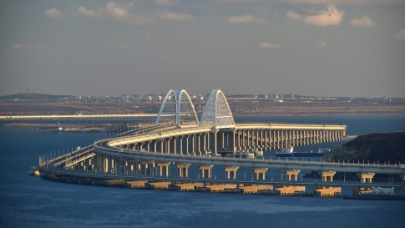
Городу Керчь более 2600 лет, некогда могущественное царство Боспор, место обитания древних скифов, древних греков и место множества раскопок ценнейших предметов древности. Обзорная экскурсия по городу Керчь с посещением Храма Иоанна Предтечи (VIII в.), горы Митридат (столица Боспорского царства - место смерти легендарного понтийского царя Митридата VI), Митридатской лестницы. Обзор Крымского моста с горы Митридат.
По желанию - морская прогулка к Крымскому мосту (оплачивается дополнительно – 500 руб.)
Возвращение в отель. В теплое время года – вечернее время для купания в море.
Ужин.
День 3. Феодосия – Коктебель – Новый Свет – Судак - Южный берег Крыма:
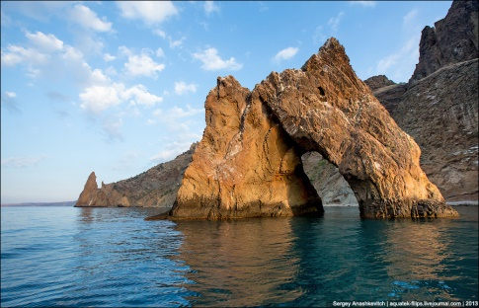
Завтрак.
Переезд в Коктебель. В 19 веке Коктебель облюбовала литературная и ученая богема во главе с поэтом и художником Максимилианом Волошиным. Здесь любили бывать Цветаева, Пастернак, Булгаков, Гумилев и многие другие известные люди. Кроме того, здесь развивался парапланеризм и воздухоплавание. Об этом и многом другом вам поведаем наш увлеченный экскурсовод, а вы оцените красоту этого знаменитого курортного городка.
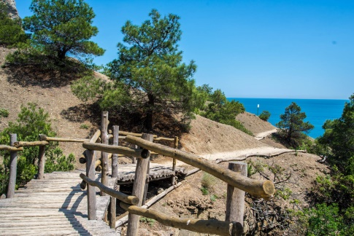
Морская прогулка к «Золотым воротам» вдоль горы Кара-Даг (за дополнительную плату – от 700 руб.), купание в море.
Переезд в Новый Свет (1 час).
Поселок некогда появился стараниями Льва Голицына, известного винодела, который назвал его Парадиз, настолько райское место было здесь. Примечательно, что когда-то в гостях у Голицына побывал император Николай II, и после этого поселок стал называться Новый Свет. Вина, которые создавал здесь князь Голицын, неоднократно побеждали на международных конкурсах и однажды их официально разрешили называть «шампанскими».
Прогулка по Царской тропе. Тропа Голицына или Царская тропа была вырублена в скале по кромке моря специально к приезду Императора Николая II для его прогулок. И вид с этой тропы открывается поистине потрясающий: голубые бухты, горы и хвойные леса, морской бриз. Когда-то существовавшее название Рай как нельзя лучше подходит для этого пейзажа.
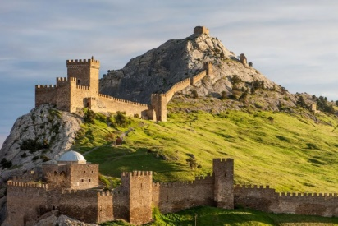
Переезд в Судак (30 минут).
Экскурсия по Генуэзской крепости (опционально за дополнительную плату – 250 руб.).
Начиная с XII века постепенно генуэзцы захватили все побережье от Боспора (Керчи) до Херсонеса (нынешний район Севастополя). Кафа (Феодосия) стала столицей их колонии в Крыму, а Судак - военной базой. В настоящий момент – это одна из наиболее сохранившихся крепостей в мире.
Экскурсия вдоль живописного Южного берега Крыма. Остановка у храма-маяка св. Николая Чудотворца.
Размещение в отеле на Южном берегу Крыма, современные номера с удобствами.
Ужин.
День 4. Ялта – Никита - Ливадия:
Завтрак.
Экскурсия в Никитский ботанический сад.
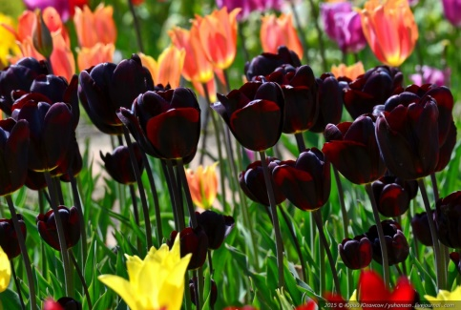
МАРТ – ПОДСНЕЖНИКИ, РОЗЫ.
АПРЕЛЬ – МАЙ – ПАРАД ТЮЛЬПАНОВ.
КОНЕЦ ОКТЯБРЯ – БАЛ ХРИЗАНТЕМ.
Сад, в котором развивалось крымское виноделие, садоводство и селекционирование. Сюда привозили экзотические растения со всего мира, изучали, размножали и украшали ими Южный берег Крыма. А сейчас –это сад, который цветет круглый год, буйство красок природы и щебет птиц.
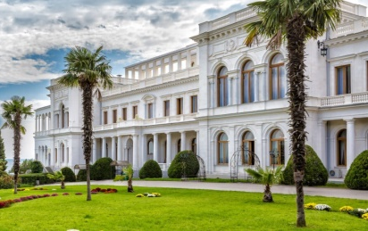
Экскурсия в Ливадию с прогулкой по парку и внешним осмотром царского дворца. Ливадия – это любимое место отдыха Николая II и его семьи. Посетив Крым – они стали меньше ездить на Французскую Ривьеру, так как крымская природа не могла не удивлять своей красотой. Здесь же проходила конференция 1945 года, на которой Сталин, Рузвельт и Черчилль определяли устройства послевоенного мира. Посещение дворца опционально - 400 руб.
Прогулка по знаменитой Ялтинской набережной. В теплое время года возможно купание в море.
Возвращение в отель. Ужин.
День 5. Ялта – Алупка – Ай-Петри:
Завтрак.
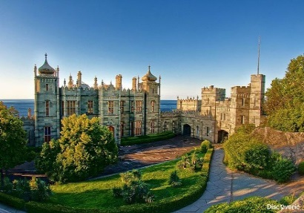
Экскурсия в Воронцовский дворец и парк в Алупке. Дворец и парк создавались для генерал-губернатора Новороссийского края графа Воронцова знаменитыми архитекторами, скульпторами и садовниками из разных стран. Северный фасад дворца выполнен в английском Викторианском стиле, а южный в индийском. Здесь останавливался У. Черчилль во время конференции 1945 года. В парке представлены боле 160 видов экзотических растений со всего мира.
Дегустация коллекционных и марочных вин Массандровского винзавода. Массандровский завод – это колыбель русского виноделия. Для производства его титулованных вин используются уникальные сорта местного винограда, выведенные когда-то самим Львом Голицыным. Вина Массандры ежегодно занимали первые места на международных выставках, а коллекция ее винных подвалов внесена в книгу рекордов Гиннеса, как величайшая в мире.
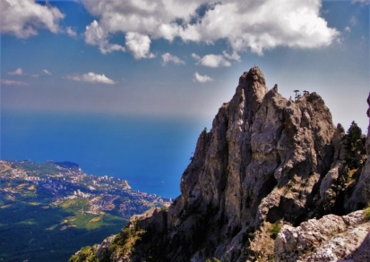
Экскурсия на плато знаменитой горы Ай-Петри, с которой открывается необыкновенная панорама на все Южнобережье Крыма. Высота горы 1234 метра над уровнем моря. Попасть на нее можно при помощи канатной дороги (самой длинной в Европе) либо по серпантинной дороге, которая не менее живописна. По желанию – экстремальное восхождения к зубцам Ай-Петри и посещение пещеры (за доп. плату 200 руб.).
Посещение водопада Учан-Су.
Осмотр знаменитого замка «Ласточкино Гнездо» со смотровой площадки.
Возвращение в отель.
Ужин.
День 6. Ялта – Балаклава - Севастополь – город воинской славы:
Завтрак.
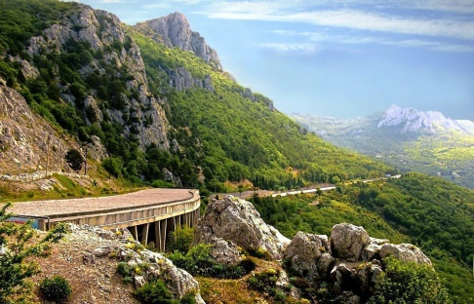
Выезд с вещами в Севастополь. Экскурсия вдоль Южного берега Крыма.
Остановка на смотровой площадке Ласпи.
Экскурсия по Балаклаве. Балаклава – небольшой рыбацкий городок в черте Севастополя. Он стоит на берегу узкой и извилистой, очень красивой бухты, которая укрылась меж высокими скалистыми горами.
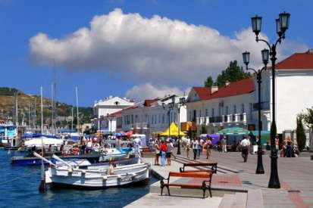
Набережная Балаклавы нынче реставрирована, смотрится очень привлекательно, чем-то напоминает Монако. Оригинальные здания (бывшие доходные дома и отели), построенные в начале ХХ в. помнят многих известных людей, побывавших в Балаклаве: А. С. Грибоедов, А. К. Толстой, Л. Н. Островский, И. А. Бунин, А. Ахматова, А. Грин, Л. Украинка, М. Зощенко, К. Паустовский, Вс. Вишневский. Но подлинным певцом Балаклавы стал А. И. Куприн.

Так же вы увидите древнюю Генуэзскую крепость и услышите о секретном заводе по ремонту подводных лодок.
В теплое время года - купание в море.
Экскурсия на Сапун Гору. Место жесточайших боев за Севастополь в Великой Отечественной Войне.
35 Береговая Батарея.
Размещение в отеле Севастополя. Современные номера с удобствами.
Ужин.
День 7. Севастополь - Херсонес.
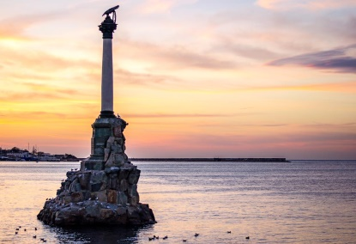
Завтрак.
Обзорная экскурсия по городу-герою Севастополю с посещением Графской пристани, площади Нахимова, мемориала Героической Обороны Севастополя 1941-1942 г., Приморского бульвара, знаменитого памятника, стоящего прямо в море - памятника Затопленным кораблям, Владимирского собора.
9 МАЯ – смотр ПАРАДА ПОБЕДЫ.
Морская прогулка с осмотром военных кораблей.
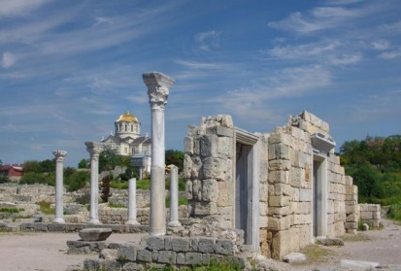
Экскурсия в музей «Панорама оборона Севастополя 1855-56гг.» (за дополнительную плату – 500 руб.).
Экскурсия в историко-археологический музей "Херсонес Таврический". Раскопки древнегреческого города V века до н.э. Здесь же находится восстановленный Владимирский собор, с которого начинается крещение Руси князем Владимиром.
Возвращение в гостиницу.
Ужин.
День 8. Севастополь – Бахчисарай – Симферополь.
Завтрак
25 ИЮЛЯ – участие в празднике ДЕНЬ ВОЕННО-МОРСКОГО ФЛОТА.
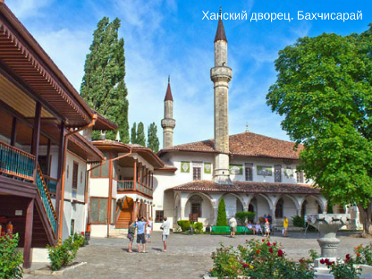
Переезд в Бахчисарай.
Знакомство с комплексом Ханского дворца . Единственный в мире образец крымско-татарской дворцовой архитектуры. В переводе с крымско-татарского – «дворец-сад». Здесь вы узнаете все о крымских татарах, а также увидите фонтан слез, воспетый Пушкиным в своем произведении «Бахчисарайский фонтан».
Экскурсия в Успенский пещерный монастырь – колыбель православия в Крыму.
2 мая – в день великой Пасхи возможно освящение куличей.
В ИЮНЕ – ПОСЕЩЕНИЕ ЛАВАНДОВОГО ПОЛЯ. ФОТОСЕССИЯ.
Трансфер в аэропорт к 15:00.

КАРТА МАРШРУТА
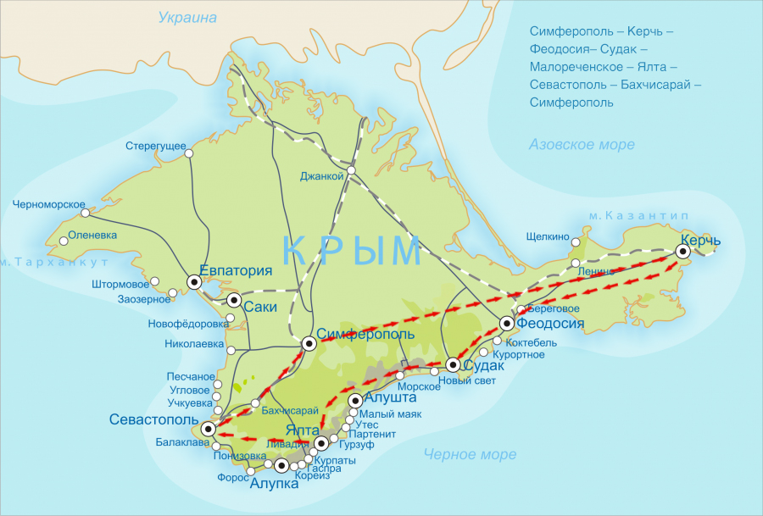

Даты и цены 2021
ОЖЕРЕЛЬЕ КРЫМА 8 дней/ 7 ночей

Даты тура | Цена при двухместном размещении (руб. ) | Цена при одноместном размещении (руб.)
7-14 марта (Цветущий Крым) | 28900 | 33900
25 апреля – 2 мая (Парад Тюльпанов, Пасха) | 28900 | 33900
3-10 мая (Парад Победы) | 31500 | 36500
20-27 июня (Цветение лаванды) | 33500 | 41500
18-25 июля (День Военно-морского флота) | 35900 | 43900
22-29 августа | 35900 | 43900
12-19 сентября | 33500 | 41500
3-10 октября | 31500 | 36500
31 октября – 7 ноября (Бал хризантем) | 30500 | 35500

Цена включает:
- размещение в отелях либо в миниотелях в современных, комфортных номерах с удобствами (2 ночи в г. Феодосия, 3 ночи на Южном берегу Крыма, 2 ночи в г. Севастополь);
- 7 завтраков;
- 7 ужинов;
- услуги экскурсовода во время экскурсий;
- входные билеты в музеи: Галерея Айвазовского, Тропа Голицына, Никитский ботанический сад, Воронцовский дворец, Херсонес Таврический, Ханский дворец);
- транспортное обслуживание по всему маршруту (комфортабельный автобус или микроавтобус с кондиционером);
- Морская прогулка в Севастополе;
- дегустация 9 видов Массандровских вин.
Цена не включает:
- страховку;
- авиаперелет до Симферополя и обратно;
- входные билеты в музеи, не входящие в программу
*** Пенсионерам скидка 5% при предъявлении пенсионного удостоверения для входов в музеи.
*** Скидки для детей до 12 лет на основном месте - 10%, на дополнительном - 30%. Дети принимаются с 5 лет (в связи с насыщенностью программы и повышенной нагрузкой для детей). Для туристов до 18 лет дегустация вин не включена в программу.
*** Туристы, которые прибывают после назначенного времени, добираются до места пребывания группы самостоятельно.
*** Отели для размещения известны за 7 дней до даты начала тура

Программа «Ожерелье Крыма»
7 дней/ 6 ночей
День 1. Симферополь – Феодосия:
Встреча на ж/д вокзале г. Симферополь в 12:00 с табличкой ОЖЕРЕЛЬЕ КРЫМА под башней с часами.
Встреча в аэропорту г. Симферополь в 13:00 с табличкой ОЖЕРЕЛЬЕ КРЫМА внутри аэропорта в зале прилёта.
Переезд в Феодосию.
Размещение в отеле в центре Феодосии в пешей доступности от пляжа. Номера с удобствами. (отель «Гранд Астория» или подобный)
Ужин.
День 2. Феодосия – Коктебель – Новый Свет – Судак - Южный берег Крыма:
Завтрак.
Переезд в Коктебель. В 19 веке Коктебель облюбовала литературная и ученая богема во главе с поэтом и художником Максимилианом Волошиным. Здесь любили бывать Цветаева, Пастернак, Булгаков, Гумилев и многие другие известные люди. Кроме того, здесь развивался парапланеризм и воздухоплавание. Об этом и многом другом вам поведаем наш увлеченный экскурсовод, а вы оцените красоту этого знаменитого курортного городка.
Морская прогулка к «Золотым воротам» вдоль горы Кара-Даг (за дополнительную плату – от 700 руб.), купание в море.
Переезд в Новый Свет (1 час).
Поселок некогда появился стараниями Льва Голицына, известного винодела, который назвал его Парадиз, настолько райское место было здесь. Примечательно, что когда-то в гостях у Голицына побывал император Николай II, и после этого поселок стал называться Новый Свет. Вина, которые создавал здесь князь Голицын, неоднократно побеждали на международных конкурсах и однажды их официально разрешили называть «шампанскими».
Прогулка по Царской тропе. Тропа Голицына или Царская тропа была вырублена в скале по кромке моря специально к приезду Императора Николая II для его прогулок. И вид с этой тропы открывается поистине потрясающий: голубые бухты, горы и хвойные леса, морской бриз. Когда-то существовавшее название Рай как нельзя лучше подходит для этого пейзажа.
Переезд в Судак (30 минут).
Экскурсия по Генуэзской крепости (опционально за дополнительную плату – 250 руб.).
Начиная с XII века постепенно генуэзцы захватили все побережье от Боспора (Керчи) до Херсонеса (нынешний район Севастополя). Кафа (Феодосия) стала столицей их колонии в Крыму, а Судак - военной базой. В настоящий момент – это одна из наиболее сохранившихся крепостей в мире.
Экскурсия вдоль живописного Южного берега Крыма. Остановка у храма-маяка св. Николая Чудотворца.
Размещение в отеле на Южном берегу Крыма, современные номера с удобствами.
Ужин.
День 3. Ялта – Никита - Ливадия:
Завтрак.
Экскурсия в Никитский ботанический сад.
МАРТ – ПОДСНЕЖНИКИ, РОЗЫ.
АПРЕЛЬ – МАЙ – ПАРАД ТЮЛЬПАНОВ.
КОНЕЦ ОКТЯБРЯ – БАЛ ХРИЗАНТЕМ.
Сад, в котором развивалось крымское виноделие, садоводство и селекционирование. Сюда привозили экзотические растения со всего мира, изучали, размножали и украшали ими Южный берег Крыма. А сейчас –это сад, который цветет круглый год, буйство красок природы и щебет птиц.

Экскурсия в Ливадию с прогулкой по парку и внешним осмотром царского дворца. Ливадия – это любимое место отдыха Николая II и его семьи. Посетив Крым – они стали меньше ездить на Французскую Ривьеру, так как крымская природа не могла не удивлять своей красотой. Здесь же проходила конференция 1945 года, на которой Сталин, Рузвельт и Черчилль определяли устройства послевоенного мира. Посещение дворца опционально - 400 руб.
Прогулка по знаменитой Ялтинской набережной. В теплое время года возможно купание в море.
Возвращение в отель. Ужин.
День 4. Ялта – Алупка – Ай-Петри:
Завтрак.
Экскурсия в Воронцовский дворец и парк в Алупке. Дворец и парк создавались для генерал-губернатора Новороссийского края графа Воронцова знаменитыми архитекторами, скульпторами и садовниками из разных стран. Северный фасад дворца выполнен в английском Викторианском стиле, а южный в индийском. Здесь останавливался У. Черчилль во время конференции 1945 года. В парке представлены боле 160 видов экзотических растений со всего мира.
Дегустация коллекционных и марочных вин Массандровского винзавода. Массандровский завод – это колыбель русского виноделия. Для производства его титулованных вин используются уникальные сорта местного винограда, выведенные когда-то самим Львом Голицыным. Вина Массандры ежегодно занимали первые места на международных выставках, а коллекция ее винных подвалов внесена в книгу рекордов Гиннеса, как величайшая в мире.
Экскурсия на плато знаменитой горы Ай-Петри, с которой открывается необыкновенная панорама на все Южнобережье Крыма. Высота горы 1234 метра над уровнем моря. Попасть на нее можно при помощи канатной дороги (самой длинной в Европе) либо по серпантинной дороге, которая не менее живописна. По желанию – экстремальное восхождения к зубцам Ай-Петри и посещение пещеры (за доп. плату 200 руб.).
Посещение водопада Учан-Су.
Осмотр знаменитого замка «Ласточкино Гнездо» со смотровой площадки.
Возвращение в отель.
Ужин.
День 5. Ялта – Балаклава - Севастополь – город воинской славы:
Завтрак.
Выезд с вещами в Севастополь. Экскурсия вдоль Южного берега Крыма.
Остановка на смотровой площадке Ласпи.
Экскурсия по Балаклаве. Балаклава – небольшой рыбацкий городок в черте Севастополя. Он стоит на берегу узкой и извилистой, очень красивой бухты, которая укрылась меж высокими скалистыми горами.
Набережная Балаклавы нынче реставрирована, смотрится очень привлекательно, чем-то напоминает Монако. Оригинальные здания (бывшие доходные дома и отели), построенные в начале ХХ в. помнят многих известных людей, побывавших в Балаклаве: А. С. Грибоедов, А. К. Толстой, Л. Н. Островский, И. А. Бунин, А. Ахматова, А. Грин, Л. Украинка, М. Зощенко, К. Паустовский, Вс. Вишневский. Но подлинным певцом Балаклавы стал А. И. Куприн.

Так же вы увидите древнюю Генуэзскую крепость и услышите о секретном заводе по ремонту подводных лодок.
В теплое время года - купание в море.
Экскурсия на Сапун Гору. Место жесточайших боев за Севастополь в Великой Отечественной Войне.
35 Береговая Батарея.
Размещение в отеле Севастополя. Современные номера с удобствами.
Ужин.

День 6. Севастополь - Херсонес.
Завтрак.
Обзорная экскурсия по городу-герою Севастополю с посещением Графской пристани, площади Нахимова, мемориала Героической Обороны Севастополя 1941-1942 г., Приморского бульвара, знаменитого памятника, стоящего прямо в море - памятника Затопленным кораблям, Владимирского собора.
9 МАЯ – смотр ПАРАДА ПОБЕДЫ.
Морская прогулка с осмотром военных кораблей.
Экскурсия в музей «Панорама оборона Севастополя 1855-56гг.» (за дополнительную плату – 500 руб.).
Экскурсия в историко-археологический музей "Херсонес Таврический". Раскопки древнегреческого города V века до н.э. Здесь же находится восстановленный Владимирский собор, с которого начинается крещение Руси князем Владимиром.
Возвращение в гостиницу.
Ужин.
День 7. Севастополь – Бахчисарай – Симферополь.
Завтрак
25 ИЮЛЯ – участие в празднике ДЕНЬ ВОЕННО-МОРСКОГО ФЛОТА.
Переезд в Бахчисарай.
Знакомство с комплексом Ханского дворца . Единственный в мире образец крымско-татарской дворцовой архитектуры. В переводе с крымско-татарского – «дворец-сад». Здесь вы узнаете все о крымских татарах, а также увидите фонтан слез, воспетый Пушкиным в своем произведении «Бахчисарайский фонтан».
Экскурсия в Успенский пещерный монастырь – колыбель православия в Крыму.
2 мая – в день великой Пасхи возможно освящение куличей.
В ИЮНЕ – ПОСЕЩЕНИЕ ЛАВАНДОВОГО ПОЛЯ. ФОТОСЕССИЯ.
Трансфер в аэропорт к 15:00.

КАРТА МАРШРУТА

Даты и цены 2021
ОЖЕРЕЛЬЕ КРЫМА 7 дней/6 ночей

Даты тура | Цена при двухместном размещении (руб. ) | Цена при одноместном размещении (руб.)
8-14 марта (Цветущий Крым) | 25700 | 30200
26 апреля – 2 мая (Парад Тюльпанов, Пасха) | 25700 | 30200
4-10 мая (Парад Победы) | 27500 | 32900
21-27 июня (Цветение лаванды) | 29900 | 36900
19-25 июля (День Военно-морского флота) | 32500 | 39500
23-29 августа | 32500 | 39500
13-19 сентября | 30900 | 37900
4-10 октября | 28900 | 34900
1–7 ноября (Бал хризантем) | 27700 | 32200

Цена включает:
- размещение в отелях либо в миниотелях в современных, комфортных номерах с удобствами (1 ночь в г. Феодосия, 3 ночи на Южном берегу Крыма, 2 ночи в г. Севастополь);
- 6 завтраков;
- 6 ужинов;
- услуги экскурсовода во время экскурсий;
- входные билеты в музеи: Тропа Голицына, Никитский ботанический сад, Воронцовский дворец, Херсонес Таврический, Ханский дворец);
- транспортное обслуживание по всему маршруту (комфортабельный автобус или микроавтобус с кондиционером);
- Морская прогулка в Севастополе;
- дегустация 9 видов Массандровских вин.
Цена не включает:
- страховку;
- авиаперелет до Симферополя и обратно;
- входные билеты в музеи, не входящие в программу
*** Пенсионерам скидка 5% при предъявлении пенсионного удостоверения для входов в музеи.
*** Скидки для детей до 12 лет на основном месте - 10%, на дополнительном - 30%. Дети принимаются с 5 лет (в связи с насыщенностью программы и повышенной нагрузкой для детей). Для туристов до 18 лет дегустация вин не включена в программу.
*** Туристы, которые прибывают после назначенного времени, добираются до места пребывания группы самостоятельно.
*** Отели для размещения известны за 7 дней до даты начала тура

Программа «Ожерелье Крыма»
6 дней/ 5 ночей
День 1. Симферополь – Южный берег Крыма:
Встреча на ж/д вокзале г. Симферополь в 12:00 с табличкой ОЖЕРЕЛЬЕ КРЫМА под башней с часами.
Встреча в аэропорту г. Симферополь в 13:00 с табличкой ОЖЕРЕЛЬЕ КРЫМА внутри аэропорта в зале прилёта.
Размещение в отеле на Южном берегу Крыма, номера с удобствами.
Свободное время.
Ужин.
День 2. Ялта – Никита - Ливадия:
Завтрак.
Экскурсия в Никитский ботанический сад.
МАРТ – ПОДСНЕЖНИКИ, РОЗЫ.
АПРЕЛЬ – МАЙ – ПАРАД ТЮЛЬПАНОВ.
КОНЕЦ ОКТЯБРЯ – БАЛ ХРИЗАНТЕМ.
Сад, в котором развивалось крымское виноделие, садоводство и селекционирование. Сюда привозили экзотические растения со всего мира, изучали, размножали и украшали ими Южный берег Крыма. А сейчас –это сад, который цветет круглый год, буйство красок природы и щебет птиц.
Экскурсия в Ливадию с прогулкой по парку и внешним осмотром царского дворца. Ливадия – это любимое место отдыха Николая II и его семьи. Посетив Крым – они стали меньше ездить на Французскую Ривьеру, так как крымская природа не могла не удивлять своей красотой. Здесь же проходила конференция 1945 года, на которой Сталин, Рузвельт и Черчилль определяли устройства послевоенного мира. Посещение дворца опционально - 400 руб.
Прогулка по знаменитой Ялтинской набережной. В теплое время года возможно купание в море.
Возвращение в отель. Ужин.
День 3. Ялта – Алупка – Ай-Петри:
Завтрак.
Экскурсия в Воронцовский дворец и парк в Алупке. Дворец и парк создавались для генерал-губернатора Новороссийского края графа Воронцова знаменитыми архитекторами, скульпторами и садовниками из разных стран. Северный фасад дворца выполнен в английском Викторианском стиле, а южный в индийском. Здесь останавливался У. Черчилль во время конференции 1945 года. В парке представлены боле 160 видов экзотических растений со всего мира.
Дегустация коллекционных и марочных вин Массандровского винзавода. Массандровский завод – это колыбель русского виноделия. Для производства его титулованных вин используются уникальные сорта местного винограда, выведенные когда-то самим Львом Голицыным. Вина Массандры ежегодно занимали первые места на международных выставках, а коллекция ее винных подвалов внесена в книгу рекордов Гиннеса, как величайшая в мире.
Экскурсия на плато знаменитой горы Ай-Петри, с которой открывается необыкновенная панорама на все Южнобережье Крыма. Высота горы 1234 метра над уровнем моря. Попасть на нее можно при помощи канатной дороги (самой длинной в Европе) либо по серпантинной дороге, которая не менее живописна. По желанию – экстремальное восхождения к зубцам Ай-Петри и посещение пещеры (за доп. плату 200 руб.).
Посещение водопада Учан-Су.
Осмотр знаменитого замка «Ласточкино Гнездо» со смотровой площадки.
Возвращение в отель.
Ужин.

День 4. Ялта – Балаклава - Севастополь – город воинской славы:
Завтрак.
Выезд с вещами в Севастополь. Экскурсия вдоль Южного берега Крыма.
Остановка на смотровой площадке Ласпи.
Экскурсия по Балаклаве. Балаклава – небольшой рыбацкий городок в черте Севастополя. Он стоит на берегу узкой и извилистой, очень красивой бухты, которая укрылась меж высокими скалистыми горами.
Набережная Балаклавы нынче реставрирована, смотрится очень привлекательно, чем-то напоминает Монако. Оригинальные здания (бывшие доходные дома и отели), построенные в начале ХХ в. помнят многих известных людей, побывавших в Балаклаве: А. С. Грибоедов, А. К. Толстой, Л. Н. Островский, И. А. Бунин, А. Ахматова, А. Грин, Л. Украинка, М. Зощенко, К. Паустовский, Вс. Вишневский. Но подлинным певцом Балаклавы стал А. И. Куприн.

Так же вы увидите древнюю Генуэзскую крепость и услышите о секретном заводе по ремонту подводных лодок.
В теплое время года - купание в море.
Экскурсия на Сапун Гору. Место жесточайших боев за Севастополь в Великой Отечественной Войне.
35 Береговая Батарея.
Размещение в отеле Севастополя. Современные номера с удобствами.
Ужин.
День 5. Севастополь - Херсонес.
Завтрак.
Обзорная экскурсия по городу-герою Севастополю с посещением Графской пристани, площади Нахимова, мемориала Героической Обороны Севастополя 1941-1942 г., Приморского бульвара, знаменитого памятника, стоящего прямо в море - памятника Затопленным кораблям, Владимирского собора.
9 МАЯ – смотр ПАРАДА ПОБЕДЫ.
Морская прогулка с осмотром военных кораблей.
Экскурсия в музей «Панорама оборона Севастополя 1855-56гг.» (за дополнительную плату – 500 руб.).
Экскурсия в историко-археологический музей "Херсонес Таврический". Раскопки древнегреческого города V века до н.э. Здесь же находится восстановленный Владимирский собор, с которого начинается крещение Руси князем Владимиром.
Возвращение в гостиницу.
Ужин.
День 6. Севастополь – Бахчисарай – Симферополь.
Завтрак
25 ИЮЛЯ – участие в празднике ДЕНЬ ВОЕННО-МОРСКОГО ФЛОТА.
Переезд в Бахчисарай.
Знакомство с комплексом Ханского дворца . Единственный в мире образец крымско-татарской дворцовой архитектуры. В переводе с крымско-татарского – «дворец-сад». Здесь вы узнаете все о крымских татарах, а также увидите фонтан слез, воспетый Пушкиным в своем произведении «Бахчисарайский фонтан».
Экскурсия в Успенский пещерный монастырь – колыбель православия в Крыму.
2 мая – в день великой Пасхи возможно освящение куличей.
В ИЮНЕ – ПОСЕЩЕНИЕ ЛАВАНДОВОГО ПОЛЯ. ФОТОСЕССИЯ.
Трансфер в аэропорт к 15:00.

КАРТА МАРШРУТА

Даты и цены 2021
ОЖЕРЕЛЬЕ КРЫМА 6 дней /5 ночей

Даты тура | Цена при двухместном размещении (руб. ) | Цена при одноместном размещении (руб.)
9-14 марта (Цветущий Крым) | 21900 | 25900
27 апреля – 2 мая (Парад Тюльпанов, Пасха) | 21900 | 25900
5-10 мая (Парад Победы) | 24900 | 29400
22-27 июня (Цветение лаванды) | 25900 | 31900
20-25 июля (День Военно-морского флота) | 27300 | 33300
24-29 августа | 27300 | 33300
14-19 сентября | 24900 | 30900
5-10 октября | 23900 | 29400
2–7 ноября (Бал хризантем) | 22900 | 26900

Цена включает:
- размещение в отелях либо в миниотелях в современных, комфортных номерах с удобствами (3 ночи на Южном берегу Крыма, 2 ночи в г. Севастополь);
- 5 завтраков;
- 5 ужинов;
- услуги экскурсовода во время экскурсий;
- входные билеты в музеи: Никитский ботанический сад, Воронцовский дворец, Херсонес Таврический, Ханский дворец);
- транспортное обслуживание по всему маршруту (комфортабельный автобус или микроавтобус с кондиционером);
- Морская прогулка в Севастополе;
- дегустация 9 видов Массандровских вин.
Цена не включает:
- страховку;
- авиаперелет до Симферополя и обратно;
- входные билеты в музеи, не входящие в программу
*** Пенсионерам скидка 5% при предъявлении пенсионного удостоверения для входов в музеи.
*** Скидки для детей до 12 лет на основном месте - 10%, на дополнительном - 30%. Дети принимаются с 5 лет (в связи с насыщенностью программы и повышенной нагрузкой для детей). Для туристов до 18 лет дегустация вин не включена в программу.
*** Туристы, которые прибывают после назначенного времени, добираются до места пребывания группы самостоятельно.
*** Отели для размещения известны за 7 дней до даты начала тура

Программа «Ожерелье Крыма»
5 дней/ 4 ночи
День 1. Симферополь – Южный берег Крыма:
Встреча на ж/д вокзале г. Симферополь в 12:00 с табличкой ОЖЕРЕЛЬЕ КРЫМА под башней с часами.
Встреча в аэропорту г. Симферополь в 13:00 с табличкой ОЖЕРЕЛЬЕ КРЫМА внутри аэропорта в зале прилёта.
Размещение в отеле на Южном берегу Крыма, номера с удобствами.
Свободное время.
Ужин.
День 2. Ялта – Алупка – Ай-Петри:
Завтрак.
Экскурсия в Воронцовский дворец и парк в Алупке. Дворец и парк создавались для генерал-губернатора Новороссийского края графа Воронцова знаменитыми архитекторами, скульпторами и садовниками из разных стран. Северный фасад дворца выполнен в английском Викторианском стиле, а южный в индийском. Здесь останавливался У. Черчилль во время конференции 1945 года. В парке представлены боле 160 видов экзотических растений со всего мира.
Дегустация коллекционных и марочных вин Массандровского винзавода. Массандровский завод – это колыбель русского виноделия. Для производства его титулованных вин используются уникальные сорта местного винограда, выведенные когда-то самим Львом Голицыным. Вина Массандры ежегодно занимали первые места на международных выставках, а коллекция ее винных подвалов внесена в книгу рекордов Гиннеса, как величайшая в мире.
Экскурсия на плато знаменитой горы Ай-Петри, с которой открывается необыкновенная панорама на все Южнобережье Крыма. Высота горы 1234 метра над уровнем моря. Попасть на нее можно при помощи канатной дороги (самой длинной в Европе) либо по серпантинной дороге, которая не менее живописна. По желанию – экстремальное восхождения к зубцам Ай-Петри и посещение пещеры (за доп. плату 200 руб.).
Посещение водопада Учан-Су.
Осмотр знаменитого замка «Ласточкино Гнездо» со смотровой площадки.
Возвращение в отель.
Ужин.
День 3. Ялта – Балаклава - Севастополь – город воинской славы:
Завтрак.
Выезд с вещами в Севастополь. Экскурсия вдоль Южного берега Крыма.
Остановка на смотровой площадке Ласпи.
Экскурсия по Балаклаве. Балаклава – небольшой рыбацкий городок в черте Севастополя. Он стоит на берегу узкой и извилистой, очень красивой бухты, которая укрылась меж высокими скалистыми горами.
Набережная Балаклавы нынче реставрирована, смотрится очень привлекательно, чем-то напоминает Монако. Оригинальные здания (бывшие доходные дома и отели), построенные в начале ХХ в. помнят многих известных людей, побывавших в Балаклаве: А. С. Грибоедов, А. К. Толстой, Л. Н. Островский, И. А. Бунин, А. Ахматова, А. Грин, Л. Украинка, М. Зощенко, К. Паустовский, Вс. Вишневский. Но подлинным певцом Балаклавы стал А. И. Куприн.

Так же вы увидите древнюю Генуэзскую крепость и услышите о секретном заводе по ремонту подводных лодок.
В теплое время года - купание в море.
Экскурсия на Сапун Гору. Место жесточайших боев за Севастополь в Великой Отечественной Войне.
35 Береговая Батарея.
Размещение в отеле Севастополя. Современные номера с удобствами.
Ужин.
День 4. Севастополь - Херсонес.
Завтрак.
Обзорная экскурсия по городу-герою Севастополю с посещением Графской пристани, площади Нахимова, мемориала Героической Обороны Севастополя 1941-1942 г., Приморского бульвара, знаменитого памятника, стоящего прямо в море - памятника Затопленным кораблям, Владимирского собора.
9 МАЯ – смотр ПАРАДА ПОБЕДЫ.
Морская прогулка с осмотром военных кораблей.
Экскурсия в музей «Панорама оборона Севастополя 1855-56гг.» (за дополнительную плату – 500 руб.).
Экскурсия в историко-археологический музей "Херсонес Таврический". Раскопки древнегреческого города V века до н.э. Здесь же находится восстановленный Владимирский собор, с которого начинается крещение Руси князем Владимиром.
Возвращение в гостиницу.
Ужин.
День 5. Севастополь – Бахчисарай – Симферополь.
Завтрак
25 ИЮЛЯ – участие в празднике ДЕНЬ ВОЕННО-МОРСКОГО ФЛОТА.
Переезд в Бахчисарай.
Знакомство с комплексом Ханского дворца . Единственный в мире образец крымско-татарской дворцовой архитектуры. В переводе с крымско-татарского – «дворец-сад». Здесь вы узнаете все о крымских татарах, а также увидите фонтан слез, воспетый Пушкиным в своем произведении «Бахчисарайский фонтан».
Экскурсия в Успенский пещерный монастырь – колыбель православия в Крыму.
2 мая – в день великой Пасхи возможно освящение куличей.
В ИЮНЕ – ПОСЕЩЕНИЕ ЛАВАНДОВОГО ПОЛЯ. ФОТОСЕССИЯ.
Трансфер в аэропорт к 15:00.

КАРТА МАРШРУТА

Даты и цены 2021
ОЖЕРЕЛЬЕ КРЫМА 5 дней /4 ночи

Даты тура | Цена при двухместном размещении (руб. ) | Цена при одноместном размещении (руб.)
10-14 марта (Цветущий Крым) | 18500 | 21500
28 апреля – 2 мая (Парад Тюльпанов, Пасха) | 18500 | 21500
6-10 мая (Парад Победы) | 19900 | 23400
23-27 июня (Цветение лаванды) | 20900 | 25900
21-25 июля (День Военно-морского флота) | 22900 | 27900
25-29 августа | 22900 | 27900
15-19 сентября | 20900 | 25900
6-10 октября | 19900 | 23900
3–7 ноября (Бал хризантем) | 18900 | 22900

Цена включает:
- размещение в отелях либо в миниотелях в современных, комфортных номерах с удобствами (2 ночи на Южном берегу Крыма, 2 ночи в г. Севастополь);
- 4 завтрака;
- 4 ужина;
- услуги экскурсовода во время экскурсий;
- входные билеты в музеи: Никитский ботанический сад, Воронцовский дворец, Херсонес Таврический, Ханский дворец);
- транспортное обслуживание по всему маршруту (комфортабельный автобус или микроавтобус с кондиционером);
- Морская прогулка в Севастополе;
- дегустация 9 видов Массандровских вин.
Цена не включает:
- страховку;
- авиаперелет до Симферополя и обратно;
- входные билеты в музеи, не входящие в программу
*** Пенсионерам скидка 5% при предъявлении пенсионного удостоверения для входов в музеи.
*** Скидки для детей до 12 лет на основном месте - 10%, на дополнительном - 30%. Дети принимаются с 5 лет (в связи с насыщенностью программы и повышенной нагрузкой для детей). Для туристов до 18 лет дегустация вин не включена в программу.
*** Туристы, которые прибывают после назначенного времени, добираются до места пребывания группы самостоятельно.
*** Отели для размещения известны за 7 дней до даты начала тура

Программа «Ожерелье Крыма»
3 дня/ 2 ночи
День 1. Симферополь – Севастополь:
Встреча на ж/д вокзале г. Симферополь в 12:00 с табличкой ОЖЕРЕЛЬЕ КРЫМА под башней с часами.
Встреча в аэропорту г. Симферополь в 13:00 с табличкой ОЖЕРЕЛЬЕ КРЫМА внутри аэропорта в зале прилёта.
Переезд на Южный берег Крыма.
Свободное время для самостоятельного осмотра Воронцовского парка и дворца, переезд в Севастополь, остановка на смотровой площадке замка Ласточкино гнездо, Форосской церкви.
Размещение в отеле Севастополя, номера с удобствами.
Ужин.
День 2. Севастополь - Херсонес.
Завтрак.
Обзорная экскурсия по городу-герою Севастополю с посещением Графской пристани, площади Нахимова, мемориала Героической Обороны Севастополя 1941-1942 г., Приморского бульвара, знаменитого памятника, стоящего прямо в море - памятника Затопленным кораблям, Владимирского собора.
9 МАЯ – смотр ПАРАДА ПОБЕДЫ.
Морская прогулка с осмотром военных кораблей.
Экскурсия в музей «Панорама оборона Севастополя 1855-56гг.» (за дополнительную плату – 500 руб.).
Экскурсия в историко-археологический музей "Херсонес Таврический". Раскопки древнегреческого города V века до н.э. Здесь же находится восстановленный Владимирский собор, с которого начинается крещение Руси князем Владимиром.
Возвращение в гостиницу.
Ужин.
День 3. Севастополь – Бахчисарай – Симферополь.
Завтрак
25 ИЮЛЯ – участие в празднике ДЕНЬ ВОЕННО-МОРСКОГО ФЛОТА.
Переезд в Бахчисарай.
Знакомство с комплексом Ханского дворца . Единственный в мире образец крымско-татарской дворцовой архитектуры. В переводе с крымско-татарского – «дворец-сад». Здесь вы узнаете все о крымских татарах, а также увидите фонтан слез, воспетый Пушкиным в своем произведении «Бахчисарайский фонтан».
Экскурсия в Успенский пещерный монастырь – колыбель православия в Крыму.
2 мая – в день великой Пасхи возможно освящение куличей.
В ИЮНЕ – ПОСЕЩЕНИЕ ЛАВАНДОВОГО ПОЛЯ. ФОТОСЕССИЯ.
Трансфер в аэропорт к 15:00.

КАРТА МАРШРУТА

Даты и цены 2021
ОЖЕРЕЛЬЕ КРЫМА 3 дня /2 ночи

Даты тура | Цена при двухместном размещении (руб. ) | Цена при одноместном размещении (руб.)
12-14 марта (Цветущий Крым) | 11500 | 13500
30 апреля – 2 мая (Пасха) | 11500 | 13500
8-10 мая (Парад Победы) | 13500 | 16500
25-27 июня (Цветение лаванды) | 13500 | 16500
23-25 июля (День Военно-морского флота) | 15000 | 18000
27-29 августа | 15000 | 18000
17-19 сентября | 13500 | 16500
8-10 октября | 12500 | 15500
5–7 ноября | 11500 | 13500

Цена включает:
- размещение в отелях либо в миниотелях в современных, комфортных номерах с удобствами (2 ночи в г. Севастополь);
- 2 завтрака;
- 2 ужина;
- услуги экскурсовода во время экскурсий;
- входные билеты в музеи: Херсонес Таврический, Ханский дворец;
- транспортное обслуживание по всему маршруту (комфортабельный автобус или микроавтобус с кондиционером);
- Морская прогулка в Севастополе.
Цена не включает:
- страховку;
- авиаперелет до Симферополя и обратно;
- входные билеты в музеи, не входящие в программу
*** Пенсионерам скидка 5% при предъявлении пенсионного удостоверения для входов в музеи.
*** Скидки для детей до 12 лет на основном месте - 10%, на дополнительном - 30%. Дети принимаются с 5 лет (в связи с насыщенностью программы и повышенной нагрузкой для детей). Для туристов до 18 лет дегустация вин не включена в программу.
*** Туристы, которые прибывают после назначенного времени, добираются до места пребывания группы самостоятельно.
*** Отели для размещения известны за 7 дней до даты начала тура

